BULANIK MANTIK DERSİ
DÖNEM PROJESİ RAPORU
Yol Hasar Müdahale Önceliği Sistemi
Mamdani Tipi Bulanık Kontrolcü Tasarımı ve Streamlit Tabanlı Uygulama
Hazırlayan: Alim ERDOĞDU
Teslim Tarihi: 21.05.2026
Rapor Tarihi: 20.05.2026
Bu rapor, gerçek dünya problemi olarak yol hasarlarının bakım ve onarım önceliğinin bulanık mantık yaklaşımıyla belirlenmesini ele almaktadır. Sistem; hasar şiddeti, yol kullanım yoğunluğu ve kaza riski değişkenlerini kullanarak müdahale önceliğini sayısal ve sözel olarak üretmektedir.

Özet
Bu çalışmada, belediye ve karayolu bakım birimlerinin yol hasarlarına müdahale sırasını daha sistematik biçimde belirleyebilmesi amacıyla bulanık mantık tabanlı bir karar destek sistemi tasarlanmıştır. Klasik karar mekanizmalarında kullanılan kesin eşik değerleri, yol hasarı gibi belirsizlik içeren saha problemlerinde çoğu zaman yetersiz kalmaktadır. Örneğin orta düzeyde bir çukur, yoğun kullanılan ve kaza riski yüksek bir yolda düşük yoğunluklu bir yola göre daha acil değerlendirilebilir. Bu nedenle çalışmada hasar şiddeti, yol kullanım yoğunluğu ve kaza riski giriş değişkenleri ile müdahale önceliği çıkış değişkeni arasında Mamdani tipinde bir bulanık çıkarım yapısı kurulmuştur.
Sistemde her giriş değişkeni düşük, orta ve yüksek olmak üzere üç dilsel kümeyle; çıkış değişkeni ise düşük, orta, yüksek ve kritik kümeleriyle modellenmiştir. Kural tabanı 27 adet IF-THEN kuralından oluşmaktadır. Kuralların değerlendirilmesinde minimum operatörü, çıktıların birleştirilmesinde maksimum operatörü ve durulaştırma aşamasında ağırlık merkezi yöntemi kullanılmıştır. Python ile geliştirilen Streamlit arayüzü üzerinden giriş değerleri slider aracılığıyla değiştirilebilmekte; üyelik fonksiyonları, aktif kurallar ve durulaştırılmış sonuç grafiksel olarak izlenebilmektedir.

1. Giriş ve Problem Tanımı
Yol altyapısında oluşan çukur, bozulma, çatlak ve yüzey deformasyonları trafik güvenliği, sürüş konforu ve bakım maliyetleri açısından önemli sonuçlar doğurmaktadır. Sahada tespit edilen her hasarın aynı anda onarılması çoğu durumda mümkün değildir. Bu nedenle bakım ekiplerinin sınırlı kaynakları en kritik noktalara yönlendirebilmesi için nesnel, açıklanabilir ve esnek bir karar destek yaklaşımına ihtiyaç duyulmaktadır.
Bu projede ele alınan temel problem, farklı önem derecelerine sahip yol hasarlarının müdahale önceliğini belirlemektir. Müdahale önceliği yalnızca hasarın fiziksel büyüklüğüne bağlı değildir. Aynı zamanda yolun kullanım yoğunluğu ve hasarın bulunduğu noktadaki kaza riski de karar üzerinde etkilidir. Bu nedenle problem çok değişkenli ve belirsizlik içeren bir karar problemidir.
Bulanık mantık, kesin sınırlarla ifade edilmesi güç olan düşük, orta, yüksek, kritik gibi sözel kavramları sayısal karar süreçlerine dahil edebildiği için bu problem için uygun bir yöntemdir. Böylece uzman sezgisine benzeyen kararlar matematiksel olarak modellenebilir ve kullanıcıya açıklanabilir bir sistem çıktısı üretilebilir.

2. Sistemin Değişkenleri
Sistem üç giriş değişkeni ve bir çıkış değişkeninden oluşmaktadır. Tüm değişkenler 0-100 aralığında tanımlanmıştır. Bu ölçek, hem arayüzde slider kullanımını kolaylaştırmakta hem de farklı saha ölçümlerinin normalize edilerek sisteme aktarılmasına olanak sağlamaktadır.
Değişken | Tür | Aralık | Açıklama
Hasar Şiddeti | Giriş | 0-100 | Çukur, çatlak veya yüzey bozukluğunun fiziksel ciddiyetini temsil eder.
Yol Kullanım Yoğunluğu | Giriş | 0-100 | Yolun araç trafiği, stratejik önemi ve kullanım sıklığını ifade eder.
Kaza Riski | Giriş | 0-100 | Hasarın konumu, hız etkisi, görüş durumu ve güvenlik tehdidini temsil eder.
Müdahale Önceliği | Çıkış | 0-100 | Bakım/onarım açısından önerilen öncelik düzeyini gösterir.

3. Üyelik Fonksiyonları
Giriş değişkenleri için düşük, orta ve yüksek kümeleri kullanılmıştır. Düşük ve yüksek kümelerde uç değerleri daha kararlı temsil edebilmek amacıyla yamuk üyelik fonksiyonu; orta kümelerde ise geçiş bölgesini simetrik göstermek için üçgen üyelik fonksiyonu tercih edilmiştir. Çıkış değişkeninde düşük, orta, yüksek ve kritik kümeleri kullanılmıştır. Kritik sınıf, saha güvenliği açısından acil müdahale gerektiren durumları temsil eder.
Değişken | Dilsel Küme | Fonksiyon Türü | Parametreler
Hasar Şiddeti | Düşük | Yamuk | [0, 0, 20, 40]
Hasar Şiddeti | Orta | Üçgen | [25, 50, 75]
Hasar Şiddeti | Yüksek | Yamuk | [60, 80, 100, 100]
Yol Kullanım Yoğunluğu | Düşük | Yamuk | [0, 0, 20, 45]
Yol Kullanım Yoğunluğu | Orta | Üçgen | [30, 55, 80]
Yol Kullanım Yoğunluğu | Yüksek | Yamuk | [65, 85, 100, 100]
Kaza Riski | Düşük | Yamuk | [0, 0, 20, 40]
Kaza Riski | Orta | Üçgen | [25, 50, 75]
Kaza Riski | Yüksek | Yamuk | [60, 80, 100, 100]
Müdahale Önceliği | Düşük | Yamuk | [0, 0, 15, 35]
Müdahale Önceliği | Orta | Üçgen | [25, 45, 65]
Müdahale Önceliği | Yüksek | Üçgen | [55, 70, 85]
Müdahale Önceliği | Kritik | Yamuk | [75, 90, 100, 100]
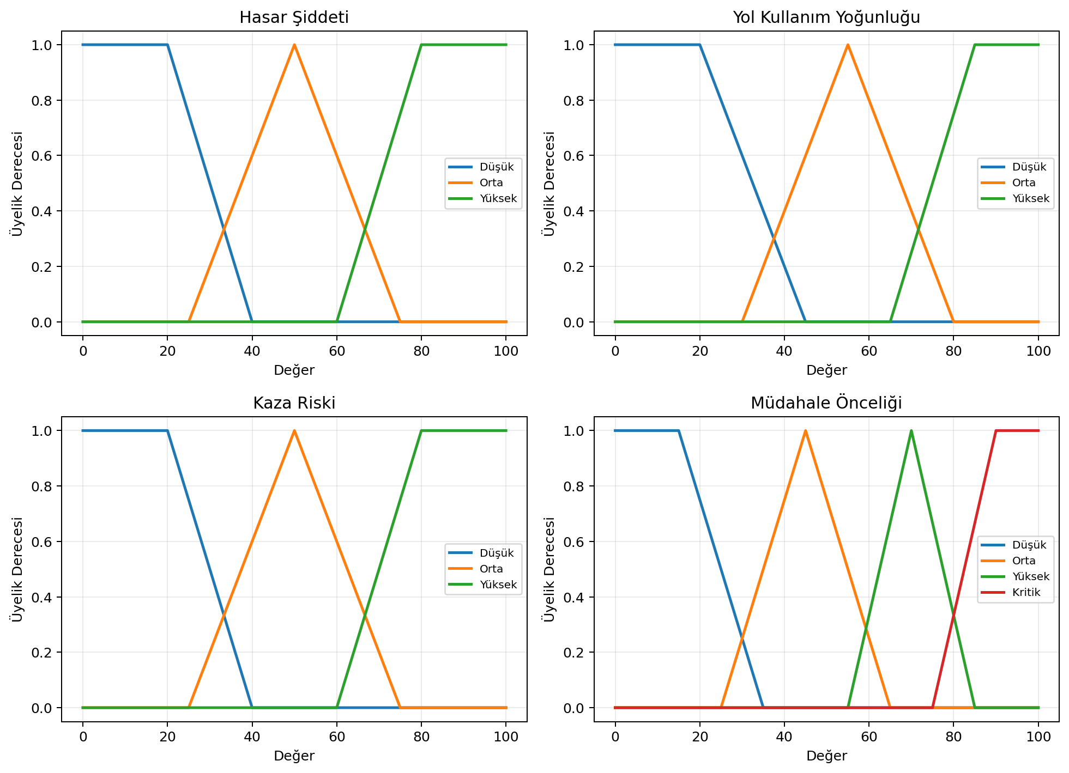
Şekil 1. Giriş ve çıkış değişkenlerine ait üyelik fonksiyonları.

4. Kural Tabanı
Kural tabanı, uzman karar mantığını temsil edecek şekilde hazırlanmıştır. Üç giriş değişkeninin her biri üç dilsel kümeye sahip olduğundan toplam 27 kombinasyon değerlendirilmiştir. Bu yapı, proje gereksiniminde belirtilen en az 15 kural koşulunu karşılamakta ve tüm olası giriş kombinasyonları için sistemin karar üretebilmesini sağlamaktadır.
No | Hasar Şiddeti | Yol Yoğunluğu | Kaza Riski | Çıkış
1 | Düşük | Düşük | Düşük | Düşük
2 | Düşük | Düşük | Orta | Düşük
3 | Düşük | Düşük | Yüksek | Orta
4 | Düşük | Orta | Düşük | Düşük
5 | Düşük | Orta | Orta | Orta
6 | Düşük | Orta | Yüksek | Yüksek
7 | Düşük | Yüksek | Düşük | Orta
8 | Düşük | Yüksek | Orta | Yüksek
9 | Düşük | Yüksek | Yüksek | Yüksek
10 | Orta | Düşük | Düşük | Orta
11 | Orta | Düşük | Orta | Orta
12 | Orta | Düşük | Yüksek | Yüksek
13 | Orta | Orta | Düşük | Orta
14 | Orta | Orta | Orta | Yüksek
15 | Orta | Orta | Yüksek | Yüksek
16 | Orta | Yüksek | Düşük | Yüksek
17 | Orta | Yüksek | Orta | Yüksek
18 | Orta | Yüksek | Yüksek | Kritik
19 | Yüksek | Düşük | Düşük | Yüksek
20 | Yüksek | Düşük | Orta | Yüksek
21 | Yüksek | Düşük | Yüksek | Kritik
22 | Yüksek | Orta | Düşük | Yüksek
23 | Yüksek | Orta | Orta | Kritik
24 | Yüksek | Orta | Yüksek | Kritik
25 | Yüksek | Yüksek | Düşük | Kritik
26 | Yüksek | Yüksek | Orta | Kritik
27 | Yüksek | Yüksek | Yüksek | Kritik

5. Çıkarım Mekanizması ve Durulaştırma
Bu projede Mamdani tipi bulanık çıkarım mekanizması kullanılmıştır. Her kuralda giriş koşulları AND bağlacı ile birleştirildiğinden, kural aktivasyon düzeyi ilgili üyelik derecelerinin minimumu alınarak hesaplanmıştır. Bu yaklaşım, bir kuralın geçerliliğini en zayıf koşulun belirlemesi prensibine dayanır.
Kural çıktıları ilgili çıkış üyelik fonksiyonları üzerinde kesilerek elde edilmiş, daha sonra tüm kural sonuçları maksimum operatörü ile birleştirilmiştir. Son aşamada toplulaştırılmış çıktı kümesi centroid yöntemiyle durulaştırılmıştır. Centroid yöntemi, çıktı alanının ağırlık merkezini hesapladığı için karar değerinin tüm aktif kurallardan dengeli biçimde etkilenmesini sağlar.
Örnek olarak hasar şiddeti 85, yol kullanım yoğunluğu 90 ve kaza riski 80 olduğunda sistem kritik müdahale önceliğine yakın bir sonuç üretmektedir. Bu durum, üç değişkenin de yüksek seviyede olduğu sahalarda hızlı onarım gerekliliğini yansıtır.
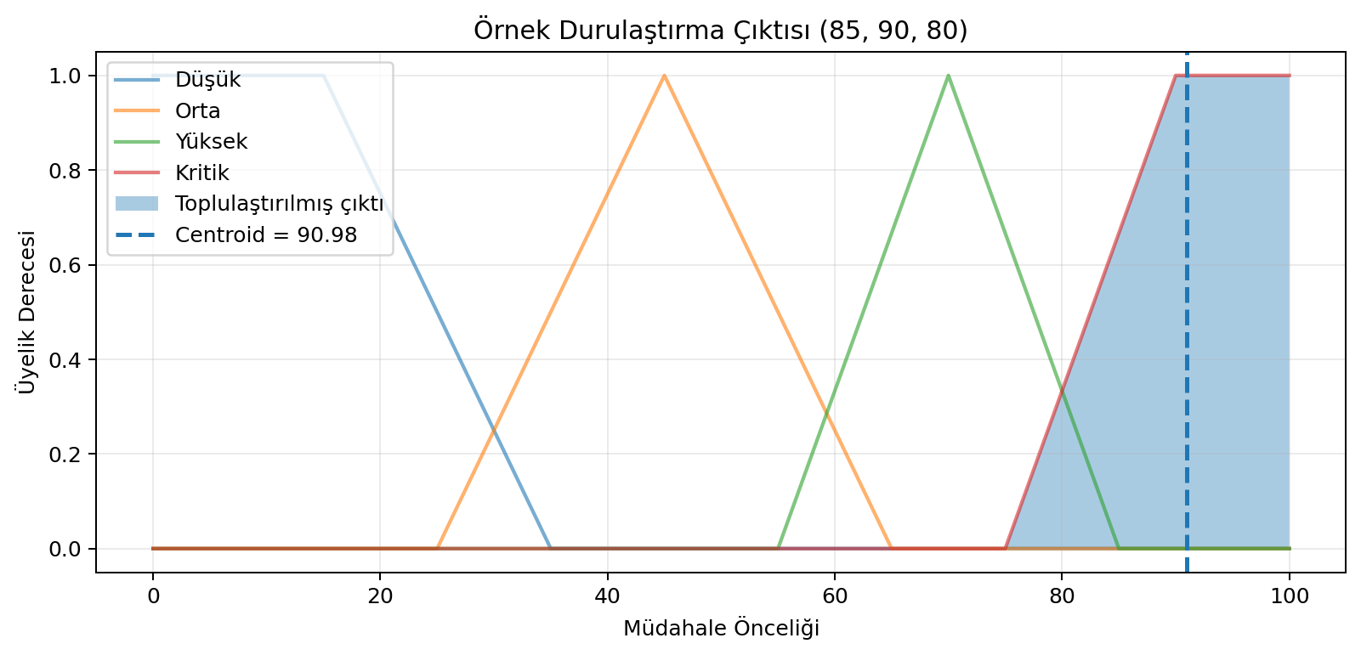
Şekil 2. Örnek senaryo için toplulaştırılmış çıktı ve centroid durulaştırma sonucu.

6. Python Uygulaması ve Arayüz Tasarımı
Uygulama Python diliyle geliştirilmiştir. Arayüz katmanında Streamlit kullanılmış, hesaplama motoru ise ayrı bir modül olarak yapılandırılmıştır. Böylece bulanık çıkarım sistemi arayüzden bağımsız şekilde test edilebilir hale getirilmiştir. Kullanıcı arayüzünde üç giriş değeri slider aracılığıyla girilebilmekte ve “Hesapla” düğmesiyle sonuç anlık olarak güncellenmektedir.
Arayüzde kullanıcıya durulaştırılmış öncelik skoru, sözel öncelik sınıfı, aktif kural sayısı, üyelik fonksiyonu grafikleri, aktif kural listesi ve test senaryoları sunulmaktadır. Bu yapı, yalnızca sayısal sonuç üretmekle kalmamakta; aynı zamanda kararın hangi kurallarla oluştuğunu göstererek sistemin açıklanabilirliğini artırmaktadır.
- app.py: Streamlit tabanlı kullanıcı arayüzünü içerir.
- src/fuzzy_engine.py: Üyelik fonksiyonları, kural tabanı, çıkarım ve durulaştırma işlemlerini içerir.
- tests/test_engine.py: Temel senaryolar için doğrulama testlerini içerir.
- requirements.txt: Projenin çalışması için gerekli Python paketlerini listeler.

7. Test Sonuçları ve Analiz
Sistemin farklı koşullarda tutarlı karar üretip üretmediğini incelemek amacıyla beş test senaryosu oluşturulmuştur. Senaryolar düşük riskli rutin takip durumundan kritik müdahale gerektiren yüksek riskli duruma kadar kademeli olarak tasarlanmıştır.
Senaryo | Hasar | Yoğunluk | Kaza Riski | Skor | Sınıf | Aktif Kural
Rutin takip senaryosu | 15 | 20 | 10 | 12.9 | Düşük | 1
Yoğun yolda orta hasar | 35 | 75 | 60 | 59.24 | Orta | 4
Riskli bölgede yüksek hasar | 70 | 40 | 80 | 82.21 | Kritik | 4
Acil müdahale gerektiren kritik yol | 90 | 90 | 85 | 90.98 | Kritik | 1
Dengeli orta seviye senaryo | 55 | 55 | 55 | 70.0 | Yüksek | 1
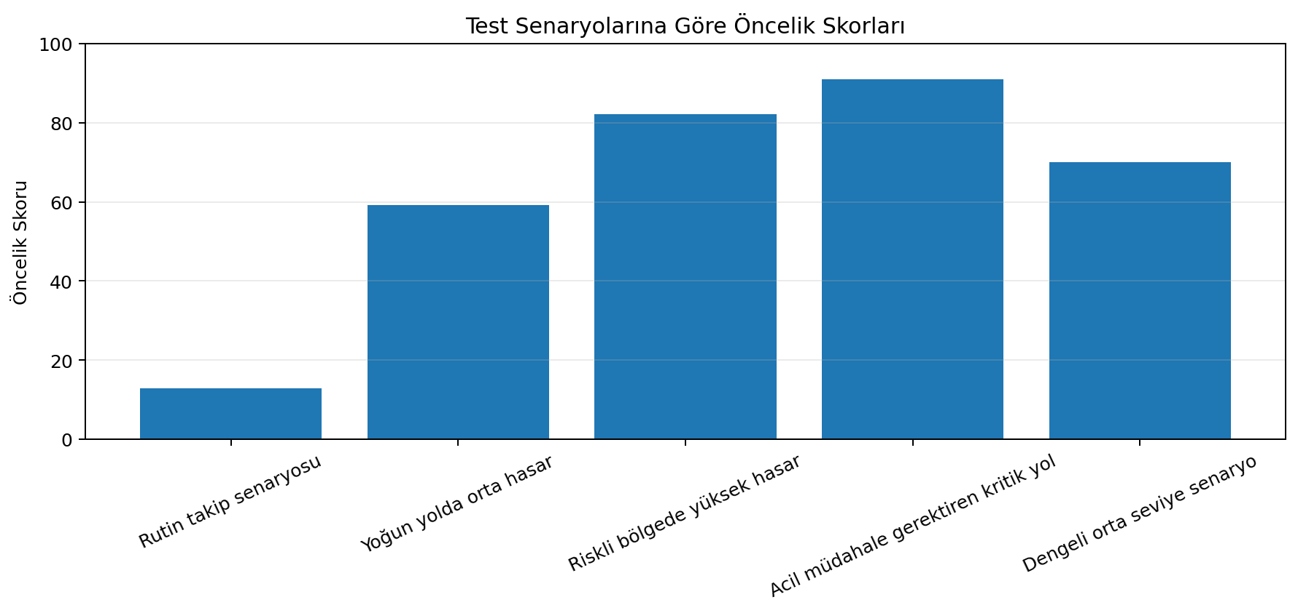
Şekil 3. Test senaryolarına göre üretilen müdahale önceliği skorları.
Test sonuçları incelendiğinde sistemin düşük hasar ve düşük risk koşullarında düşük öncelik, yüksek hasar ve yüksek risk koşullarında ise kritik öncelik ürettiği görülmektedir. Orta seviyeli senaryolarda sonuçların geçiş bölgelerinde oluşması, bulanık mantığın keskin eşik değerleri yerine kademeli karar üretme avantajını ortaya koymaktadır.

8. Güçlü ve Zayıf Yönler

8.1. Güçlü Yönler
- Sistem, kesin eşikler yerine kademeli üyelik dereceleri kullandığı için gerçek saha belirsizliklerine daha uygundur.
- Aktif kural listesi sayesinde kararın hangi gerekçelerle oluştuğu kullanıcı tarafından izlenebilir.
- Tüm giriş kombinasyonlarını kapsayan 27 kural sayesinde sistem geniş bir karar alanında çıktı üretebilir.
- Streamlit arayüzü, giriş değerlerinin hızlı test edilmesini ve sonuçların grafiksel olarak yorumlanmasını kolaylaştırır.

8.2. Zayıf Yönler
- Üyelik fonksiyonu parametreleri uzman görüşüne dayalı olarak belirlenmiştir; gerçek saha verisiyle kalibre edilirse doğruluk artabilir.
- Sistem görüntü işleme modülünden otomatik veri almamaktadır; girişler kullanıcı tarafından manuel girilmektedir.
- Kural tabanı açıklanabilir olsa da çok büyük ölçekli problemlerde kural sayısı hızla artabilir.

8.3. Güncel Yaklaşımlarla Kıyaslama
Güncel akıllı ulaşım uygulamalarında görüntü işleme, derin öğrenme ve sensör tabanlı yol izleme sistemleri giderek yaygınlaşmaktadır. Bu sistemler hasarın otomatik tespiti açısından güçlüdür; ancak kararın neden verildiğini açıklamak her zaman kolay değildir. Bulanık mantık yaklaşımı ise özellikle karar verme aşamasında açıklanabilirlik sağlar. Bu nedenle önerilen sistem, görüntü işleme tabanlı hasar tespitiyle birlikte kullanılabilecek tamamlayıcı bir karar destek katmanı olarak değerlendirilebilir.

9. Sonuç ve Değerlendirme
Bu projede yol hasarlarının bakım ve onarım önceliğini belirlemek amacıyla bulanık mantık tabanlı bir karar destek sistemi geliştirilmiştir. Sistem, hasar şiddeti, yol kullanım yoğunluğu ve kaza riski girişlerini değerlendirerek müdahale önceliğini 0-100 aralığında hesaplamaktadır. Tasarlanan üyelik fonksiyonları, 27 kurallı kural tabanı, Mamdani çıkarım mekanizması ve centroid durulaştırma yöntemiyle proje kapsamındaki temel bulanık mantık adımları uygulanmıştır.
Geliştirilen Streamlit arayüzü sayesinde kullanıcı giriş değerlerini değiştirebilmekte, üyelik fonksiyonlarını inceleyebilmekte, aktif kuralları görebilmekte ve sonuçları sayısal/grafiksel biçimde değerlendirebilmektedir. Test senaryoları, sistemin düşük, orta, yüksek ve kritik durumları mantıklı biçimde ayırt edebildiğini göstermektedir. Gelecekte bu çalışma, gerçek yol hasarı görüntülerinden otomatik skor üreten bir bilgisayarlı görü modülüyle birleştirilerek daha kapsamlı bir akıllı belediye karar destek sistemine dönüştürülebilir.

Kaynakça
Zadeh, L. A. (1965). Fuzzy sets. Information and Control, 8(3), 338-353.
Mamdani, E. H., & Assilian, S. (1975). An experiment in linguistic synthesis with a fuzzy logic controller. International Journal of Man-Machine Studies, 7(1), 1-13.
Ross, T. J. (2010). Fuzzy Logic with Engineering Applications. Wiley.
Pedrycz, W., & Gomide, F. (2007). Fuzzy Systems Engineering: Toward Human-Centric Computing. Wiley.
Streamlit Documentation. Python tabanlı veri uygulaması ve etkileşimli arayüz geliştirme yaklaşımı.

